Ανοίγω ένα νέο παράθυρο και πληκτρολογώ www.google.com
Στην πάνω δεξιά γωνία έχει ένα σχήμα περίπου έτσι ⁞⁞⁞ κάνω κλικ πάνω του
Στα σχήματα που βλέπω επιλέγω
Στη σελίδα που ανοίγει επάνω και αριστερά έχει + Νέο , κάνω κλικ και ανοίγει το μενού
1^{η} επιλογή Φάκελος, κλικ και ανοίγει μικρό παράθυρο, δίνω όνομα και πατώ Δημιουργία
Διπλό κλικ πάνω στο όνομα του νέου φακέλου , ανοίγει και πάλι πάνω αριστερά, + Νέο και από το μενού που βλέπω επιλέγω τι θέλω να δημιουργήσω
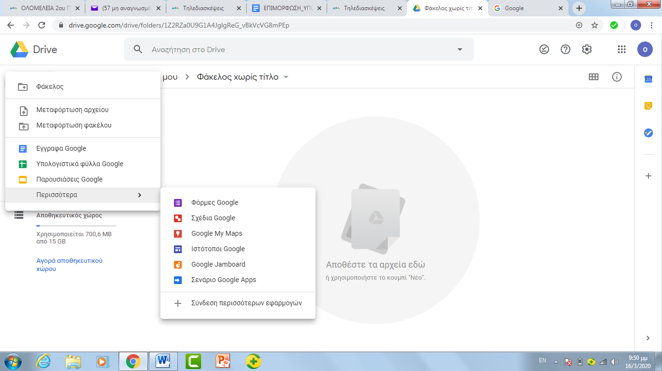
Σε αυτό το σημείο μπορώ να κάνω και μεταφόρτωση αρχείου ή φακέλου που είναι η δεύτερη και η τρίτη επιλογή στο μενού
Αν δεν με καλύπτουν οι επιλογές πατώντας Περισσότερα ανοίγει δεύτερο μενού και επιλέγω
Έστω ότι θέλω να δημιουργήσω ένα Έγγραφο Google , κλικ και στο παράθυρο που ανοίγει στην πάνω αριστερή γωνία έχει ένα ορθογώνιο πλαίσιο κάνω κλικ και δίνω όνομα
Γράφω ότι θέλω και δεν χρειάζεται να κάνω αποθήκευση , γίνεται αυτόματα, έχω διαθέσιμα πολλά περισσότερα «εργαλεία» από ένα απλό έγγραφο, όπως για παράδειγμα η Φωνητική πληκτρολόγηση (στην μπάρα πατώ Εργαλεία και είναι η 9η επιλογή)
Αν θέλω να το κατεβάσω Αρχείο- Λήψη και επιλέγω τη μορφή που θέλω.
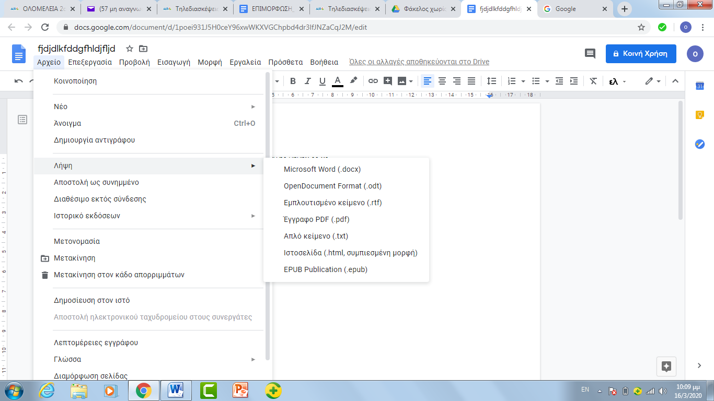

Για να διαμοιράσω το έγγραφο πατώ πάνω δεξιά το εικονίδιο Κοινή Χρήση στο παράθυρο που ανοίγει πατώ κάτω δεξιά Για προχωρημένους και ανοίγει το παρακάτω παράθυρο

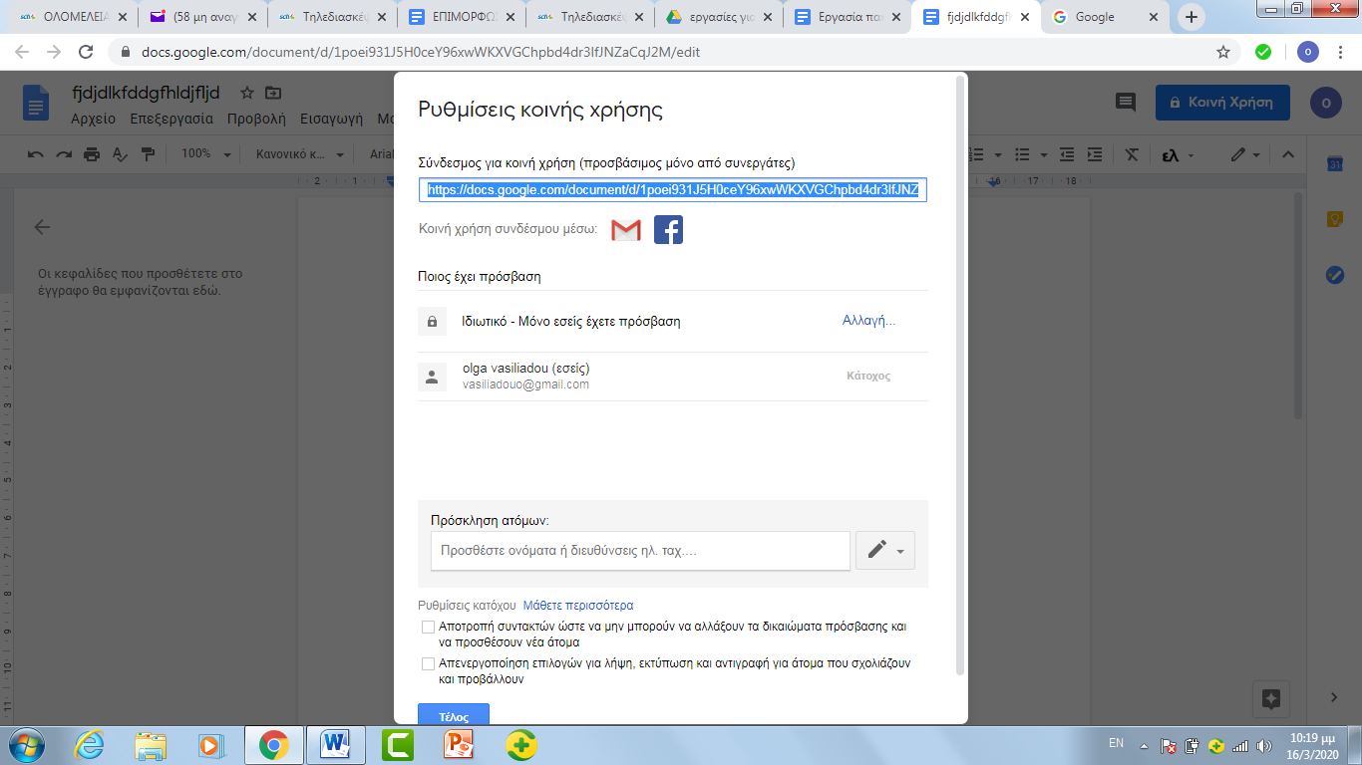

Κάτω από το Ποιος έχει πρόσβαση, πατώ δεξιά Αλλαγή,

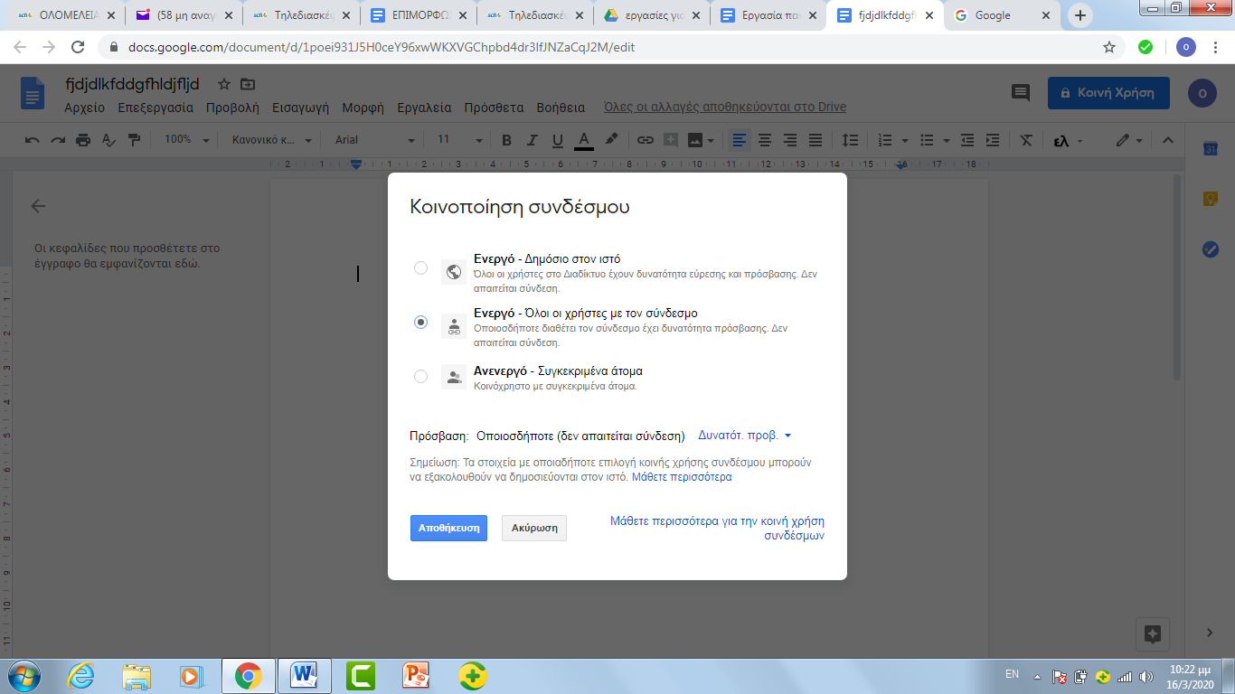
αλλάζω τη δυνατότητα πρόσβασης (βολική επιλογή η μεσαία όπου ο κάθε ένας που έχει το σύνδεσμο μπορεί να επεξεργαστεί το αρχείο), αποθηκεύω, προσθέτω συνεργάτες, γράφοντας τα email, κλικ στην Ειδοποίηση Ατόμων-Προσθήκη μηνύματος, Αποστολή , αντιγραφή το σύνδεσμο που βρίσκεται ψηλά και είναι χρώματος μπλε και Τέλος.

